 |  | S.P.A.M.I. S.R.L. - Via Molinella, 17  35017 Piombino Dese (PD) - ITALY  Phone: +39 049 9318111 - Fax: +39 049 9366151 | Supervisor  Upgrade | DATE:  01.09.14
RELEASE:
03

Automatic Supervisor Upgrade

Steps

1) Backup della versione corrente

Chiudere il supervisore. Accedere alla cartella in cui è presente l’eseguibile Backup.exe e seguire le istruzioni del programma. Per questo tipo di operazione potrebbero volerci all’incirca 30 minuti ed è necessario che ci siano all’incirca 2gb di memoria libera. Al termine della procedura troverete il backup completo dell’intero sistema di supervisione nella stessa cartella in cui si trova il programma appena terminato.
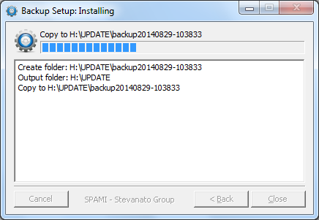

2) Upgrade

Eseguire il software Update XXXXX.exe in cui le lettere X stanno per il numero di commessa della macchina. Accertarsi sempre che il supervisore sia terminato correttamente prima di eseguire l’upgrade. Procedere con l’installazione dell’eseguibile e attendere il termine dell’operazione.

3) Verifica che l’aggiornamento sia andato a buon fine
Riavviare il supervisore cliccando sull’eseguibile ExactaEasy.exe (Exacta Easy) o riavviando il Workspace di iFix (MCA1000) e verificare che il supervisore funzioni regolarmente inviando ad esempio una ricetta dallo SCADA, facendo partire la macchina e verificando che le immagini vengono visualizzate oppure controllando che le nuove funzionalità / bug fix soddisfino i desiderata.

Manual Supervisor Upgrade

Steps

1) Backup della versione corrente

Chiudere il supervisore.
Accedere alla cartella in cui è presente l’eseguibile ExactaEasy.exe e fare il backup di tutta la cartella che lo contiene. Inoltre aprire il file globalConfig.xml e aprire i path indicati in SettingsFolder e RecipesFolder e fare il backup anche di queste due cartelle.
Al momento i path tipicamente usati sono: C:\Supervisor (ExactaEasy su Windows XP a 32 bit) e C:\Program Files (x86)\Proficy\Proficy iFIX\DotNet Components. (MCA1000 su Windows 7 a 64 bit).
La cartella di backup può essere chiamata 140906_Supervisor ad esempio per evidenziare che il backup risale all’anno/mese/giorno YYMMDD corrente.
NB: nel caso si sia in dubbio su quale sia l’eseguibile attualmente in uso col supervisore aperto accedere a Task Manager > Processi > tasto dx su ExactaEasy.exe > Apri percorso file
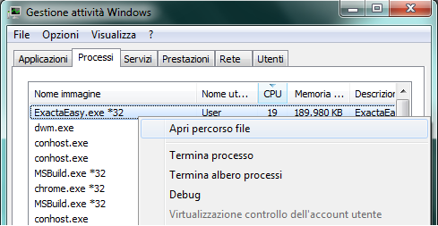

2) Upgrade
Estrarre l’archivio contenente la/le libreria (dll) e/o l’eseguibile ExactaEasy.exe e sostituire il contenuto del pacchetto di upgrade con l’esistente. Nel caso nel pacchetto sia presente anche il file machineConfig.xml sostituire anch’esso con quello presente nella SettingsFolder.
Infine accertarsi che il nodo SettingsFolder presente in globalConfig.xml punti alla cartella in cui è presente il file machineConfig.xml.

3) Verifica che l’aggiornamento sia andato a buon fine
Riavviare il supervisore cliccando sull’eseguibile ExactaEasy.exe (Exacta Easy) o riavviando il Workspace di iFix (MCA1000) e verificare che il supervisore funzioni regolarmente inviando ad esempio una ricetta dallo SCADA, facendo partire la macchina e verificando che le immagini vengono visualizzate oppure controllando che le nuove funzionalità / bug fix soddisfino i desiderata.

4) (OPZIONALE) Solo per macchine con a bordo camere Tattile
La dll TagFilterLib.dll (su Windows 7 64 bit) o TagFilterLib60.dll (su Windows XP 32 bit) va sempre aggiornata separatamente dal supervisore. In particolare nella cartella in cui è presente il supervisore va sempre messa la dll TagFilter della stessa versione presente in C:\Windows\System32\drivers.
Le conseguenze di una non corrispondenza tra il TagFilter usato dal supervisore e quello installato sul PC sono imprevedibili e possono causare crash del sistema (schermata blu).

